Teste para a bolsa:
Produzir uma matéria para a divulgação do projeto abaixo, com título convidativo, de uma a duas páginas, fonte 12 e espaçamento 1,15, a partir das informações a seguir.

ROTEIRO PARA DIVULGAÇÃO E POPULARIZAÇÃO DOS PROJETOS DO CCNE

Link do portal de projetos: https://portal.ufsm.br/projetos/publico/projetos/view.html?idProjeto=52468

Contato da Coordenadora: socioambientalufsm2010@gmail.com
Simone Messina: simessina@gmail.com

1. DESCREVA O PANORAMA GERAL DO PROJETO:
a. Nome do projeto e qual categoria se encaixa (ensino/pesquisa/extensão)?
R. PROGRAMA DE EDUCAÇÃO SOCIOAMBIENTAL - EXTENSÃO
b. Quando e quais os motivos pessoais do surgimento da proposta?
R. O Programa existe desde 2010 na UFSM, era gerido pelo CCR e agora passou para o CCNE. O objetivo é abrir espaços para debate de questões e soluções para problemas socioambientais, envolvendo a comunidade acadêmica e externa à UFSM.

2. JUSTIFICATIVA:
a. O porquê do projeto?
R. As justificativas para a realização desse programa são: a necessidade de abordagens interdisciplinares e complementares à formação fragmentada, tratando de temas normalmente são omitidos nos currículos formais, atender a demanda por espaços de formação docente do ensino básico e auxiliar no cumprimento do papel social da universidade ofertando diferentes ações de extensão, que valorizem o saber popular e a reconfiguração dos saberes acadêmicos em relação aos problemas socioambientais.

b. Qual a contribuição deste projeto para a sociedade e/ou para a ciência?
R. - a criação de oportunidades formativas nas quais os participantes têm acesso às abordagens e discussões das temáticas socioambientais, auxiliando na capacitação de multiplicadores de ações de maior responsabilidade ambiental, bem como na divulgação de ações afins;
- o incentivo para novas pesquisas na temática socioambiental;
- a representação da UFSM nas ações com as parcerias como por exemplo, com as Secretarias de Educação e Meio Ambiente, 8ª CREA e profissionais nos Cursos, fóruns e oficinas;
- a representação da UFSM na CIEA/RS da Secretaria Estadual de Meio Ambiente;
- a representação da UFSM nas audiências públicas na Câmara de Vereadores;

3. AÇÃO:
a. O projeto envolveu ou envolverá uma ação? O que, quando e onde foi ou será realizada?
R. O Programa envolve ações extensionistas como: seminários, oficinas, cursos de educação socioambiental para professores da educação básica e atividades de educação socioambiental em ambientes não formais de educação, sendo o Jardim Botânico um destes.

4. RESULTADOS:
- Quais os resultados já obtidos com o projeto? Há artigos publicados, apresentação em eventos, ações realizadas e/ou outras formas de reconhecimento aconteceram? Quais destes merecem destaque?
Inúmeros trabalhos científicos foram publicados ao longo desses 9 anos de programa. Destaca-se o prêmio extensionista da UFSM recebido pela anterior coordenadora do programa, Venice Grings, em 2018.

b. A partir da proposta do projeto, qual o resultado esperado a médio e longo prazo?
R. reflexões dos participantes para que compreendam o papel de cada um no contexto onde vivem, estimulando-os a colaborarem com o bem-estar e a resolução dos problemas socioambientais da comunidade/sociedade;
- que as experiências de extensão sirvam para que estudantes e professores possam reconfigurar os conhecimentos da graduação e pós-graduação, revendo inclusive a concepção de educação como ferramenta transformadora;
- que os estudantes e professores do ensino básico conheçam as opções de formação do ensino médio e profissionalizante;
- A mobilização de estudantes e seus familiares em torno de questões que eles podem atuar e colaborar como, por exemplo, em torno da coleta seletiva. Há escolas que ainda não praticam a coleta seletiva e que poderão adotar essa sistemática, auxiliando na quantidade de material destinado aos catadores que poderão recolher o material em melhores condições do que normalmente conseguem na rua.
- que os diferentes segmentos das instituições educativas aproveitem os espaços formativos interdisciplinares que discutem temas transversais importantes para a sua formação e atuação.
- que os professores do ensino básico complementem a sua formação, auxiliando-os a elaborarem projetos de educação socioambiental a serem desenvolvidos nas escolas, atingindo outros colegas, direção e comunidade escolar.

5. ANÁLISE DA PROPOSTA:
a. Quais os pontos fortes identificados no projeto?
R. Interdisciplinaridade, parceiras com outros órgãos públicos, boa qualidade das ações extensionistas.

b. Quais os pontos fracos identificados no projeto?
R. Falta de um planejamento de marketing, pouco envolvimento de docentes da UFSM.

c. Quais as oportunidades externas que o projeto se aproveitou ou se aproveitará?
R. Participação em eventos internacionais como o projeto Esperança-CoEsperança.

c. Quais desafios externos que dificultaram ou dificultam o projeto?
R. Dificuldade de obter recursos.

5. EQUIPE ENVOLVIDA:
Quem são os participantes e respectivas funções e formação?
R. A equipe é muito grande, temos servidores TAES e docentes de várias áreas do conhecimento com formações diversas.
Qual instituição ou grupo a promove?
R. CCNE, CCR, Jardim Botânico.
Quem financia?
R. No momento, o FIEX.
Quem apoia?
R. CCNE, CCR, Jardim Botânico e alguns docentes.

6. INFORMAÇÕES COMPLEMENTARES:
R. Logo tipo

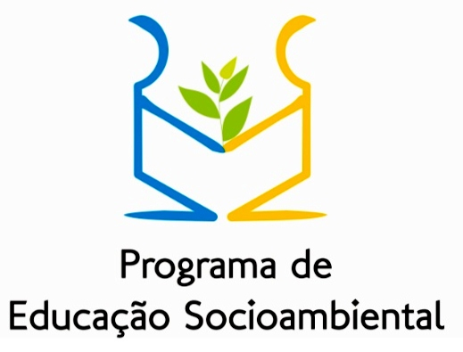

Obs. Além da imagem da equipe, enviar pelo menos uma imagem que ilustre a ideia geral do projeto e uma imagem de alguma ação sendo realizada.

Parte da Equipe do Programa:
